Заходи
по відзначенню 100-річчя проголошення Акту злуки УНР і ЗУНР
та Дня Соборності України
Відповідно до листа департаменту освіти і науки Закарпатської облдержадміністрації від 11.01.2019 року № 01-15/160, листа відділу освіти, молоді та спорту Рахівської райдержадміністрації від 18.01.2019 року № 01-16/75, з метою відзначення 100-річчя знаменної події – проголошення Акту злуки УНР і ЗУНР, зміцнення єдності народу навколо ідеї соборної української держави, виховання патріотизму та духовності українського народу в школі було проведено:

№  п/п | Зміст заходів | Клас | Відповідальні за проведення
 | Вікторину-гру «Відомі українці» | 2-А,Б | Кл. керівники  Тафійчук Д.Ф.,  Андрусяк М.Ю.
 | Годину спілкування «Вишнева моя Україна» | 3-А,Б,В | Кл. керівники  Кушнірюк Н.Д.,  Куриляк К.І.,  Пуфлер О.В.
 | Годину спілкування «Україна – соборна держава» | 4-А,Б | Кл. керівники  Кушнірюк Н.Д.,  Багрічук І.О.
 | Історичні читання «Кроки моєї історії» | 5-А | Кл. керівник  Колач Н.І.
 | Виховну годину «Нехай не розмежованою залишиться навіки» | 5-Б | Кл. керівники  Кілічук Л.В.
 | Круглий стіл «Соборність України. Естафета поколінь: від діда – прадіда» | 6-А | Кл. керівник  Вайс В.С.
 | Годину спілкування «22 січня – особлива дата в історії нашої держави» | 7-А | Кл. керівник  Ясінчак М.В.
 | Флешмоб «Україна єдина, Україна соборна – діти єднають Україну» | 7-Б,  8-А,Б | Кл. керівники:  Штефанюк М.П. , Ворохта М.В. , Зеленчук Н.Д.
 | Історичні читання «Соборна мати Україна – одна на всіх, як оберіг» | 9-А,Б | Кл. керівники  Роман Т.Д.,  Кіснер Д.В.
 | Усний журнал «Єдина. Соборна. Нероздільна» | 10-А | Кл. керівник  Міллер С.С.
 | Літературну світлицю «Моя суверенна Україно» | 10-Б,11 | Кл. керівники Табахар Л.М.,  Попович М.М.

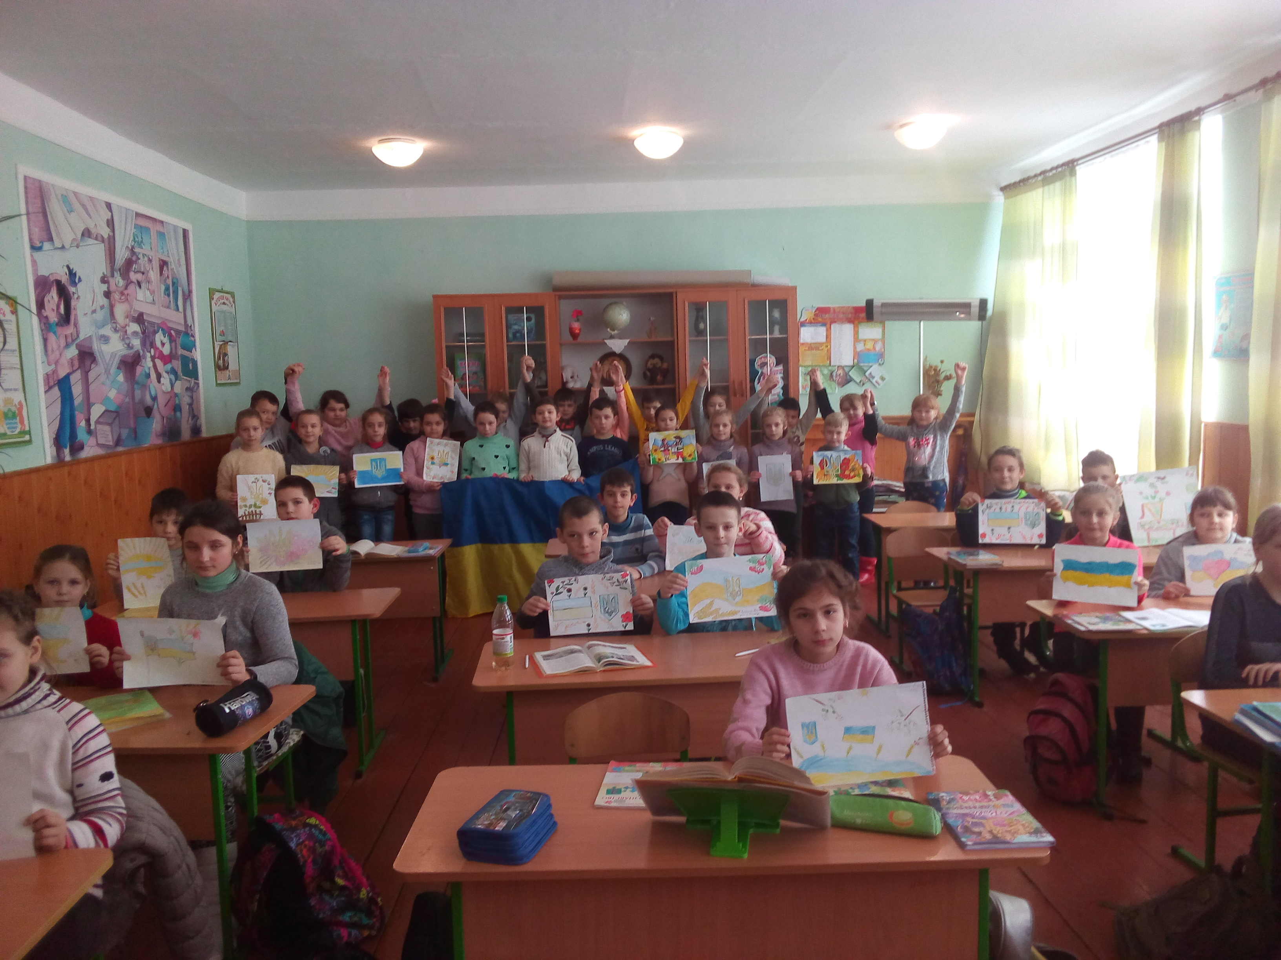
Година спілкування «Україна- соборна держава»

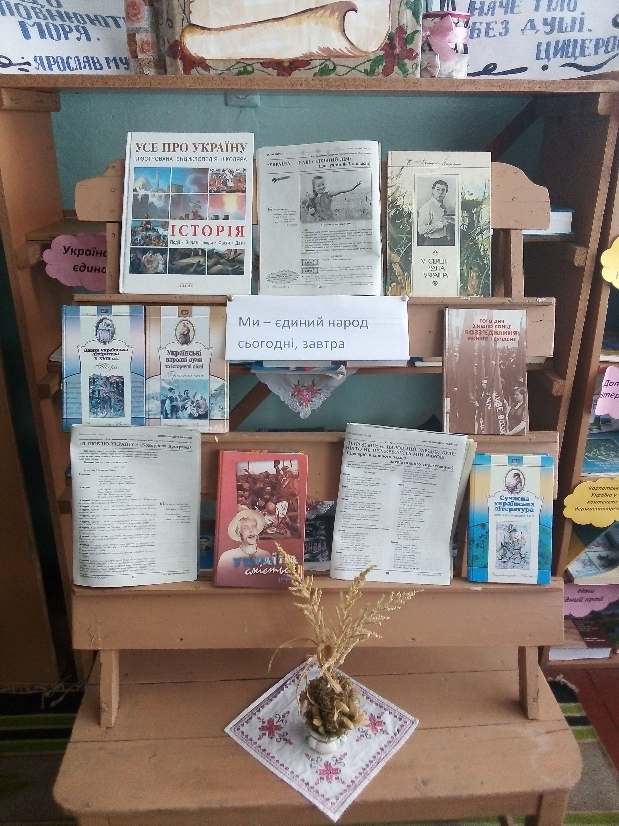
Виставка літератури «Ми єдиний народ - сьогодні, завтра»

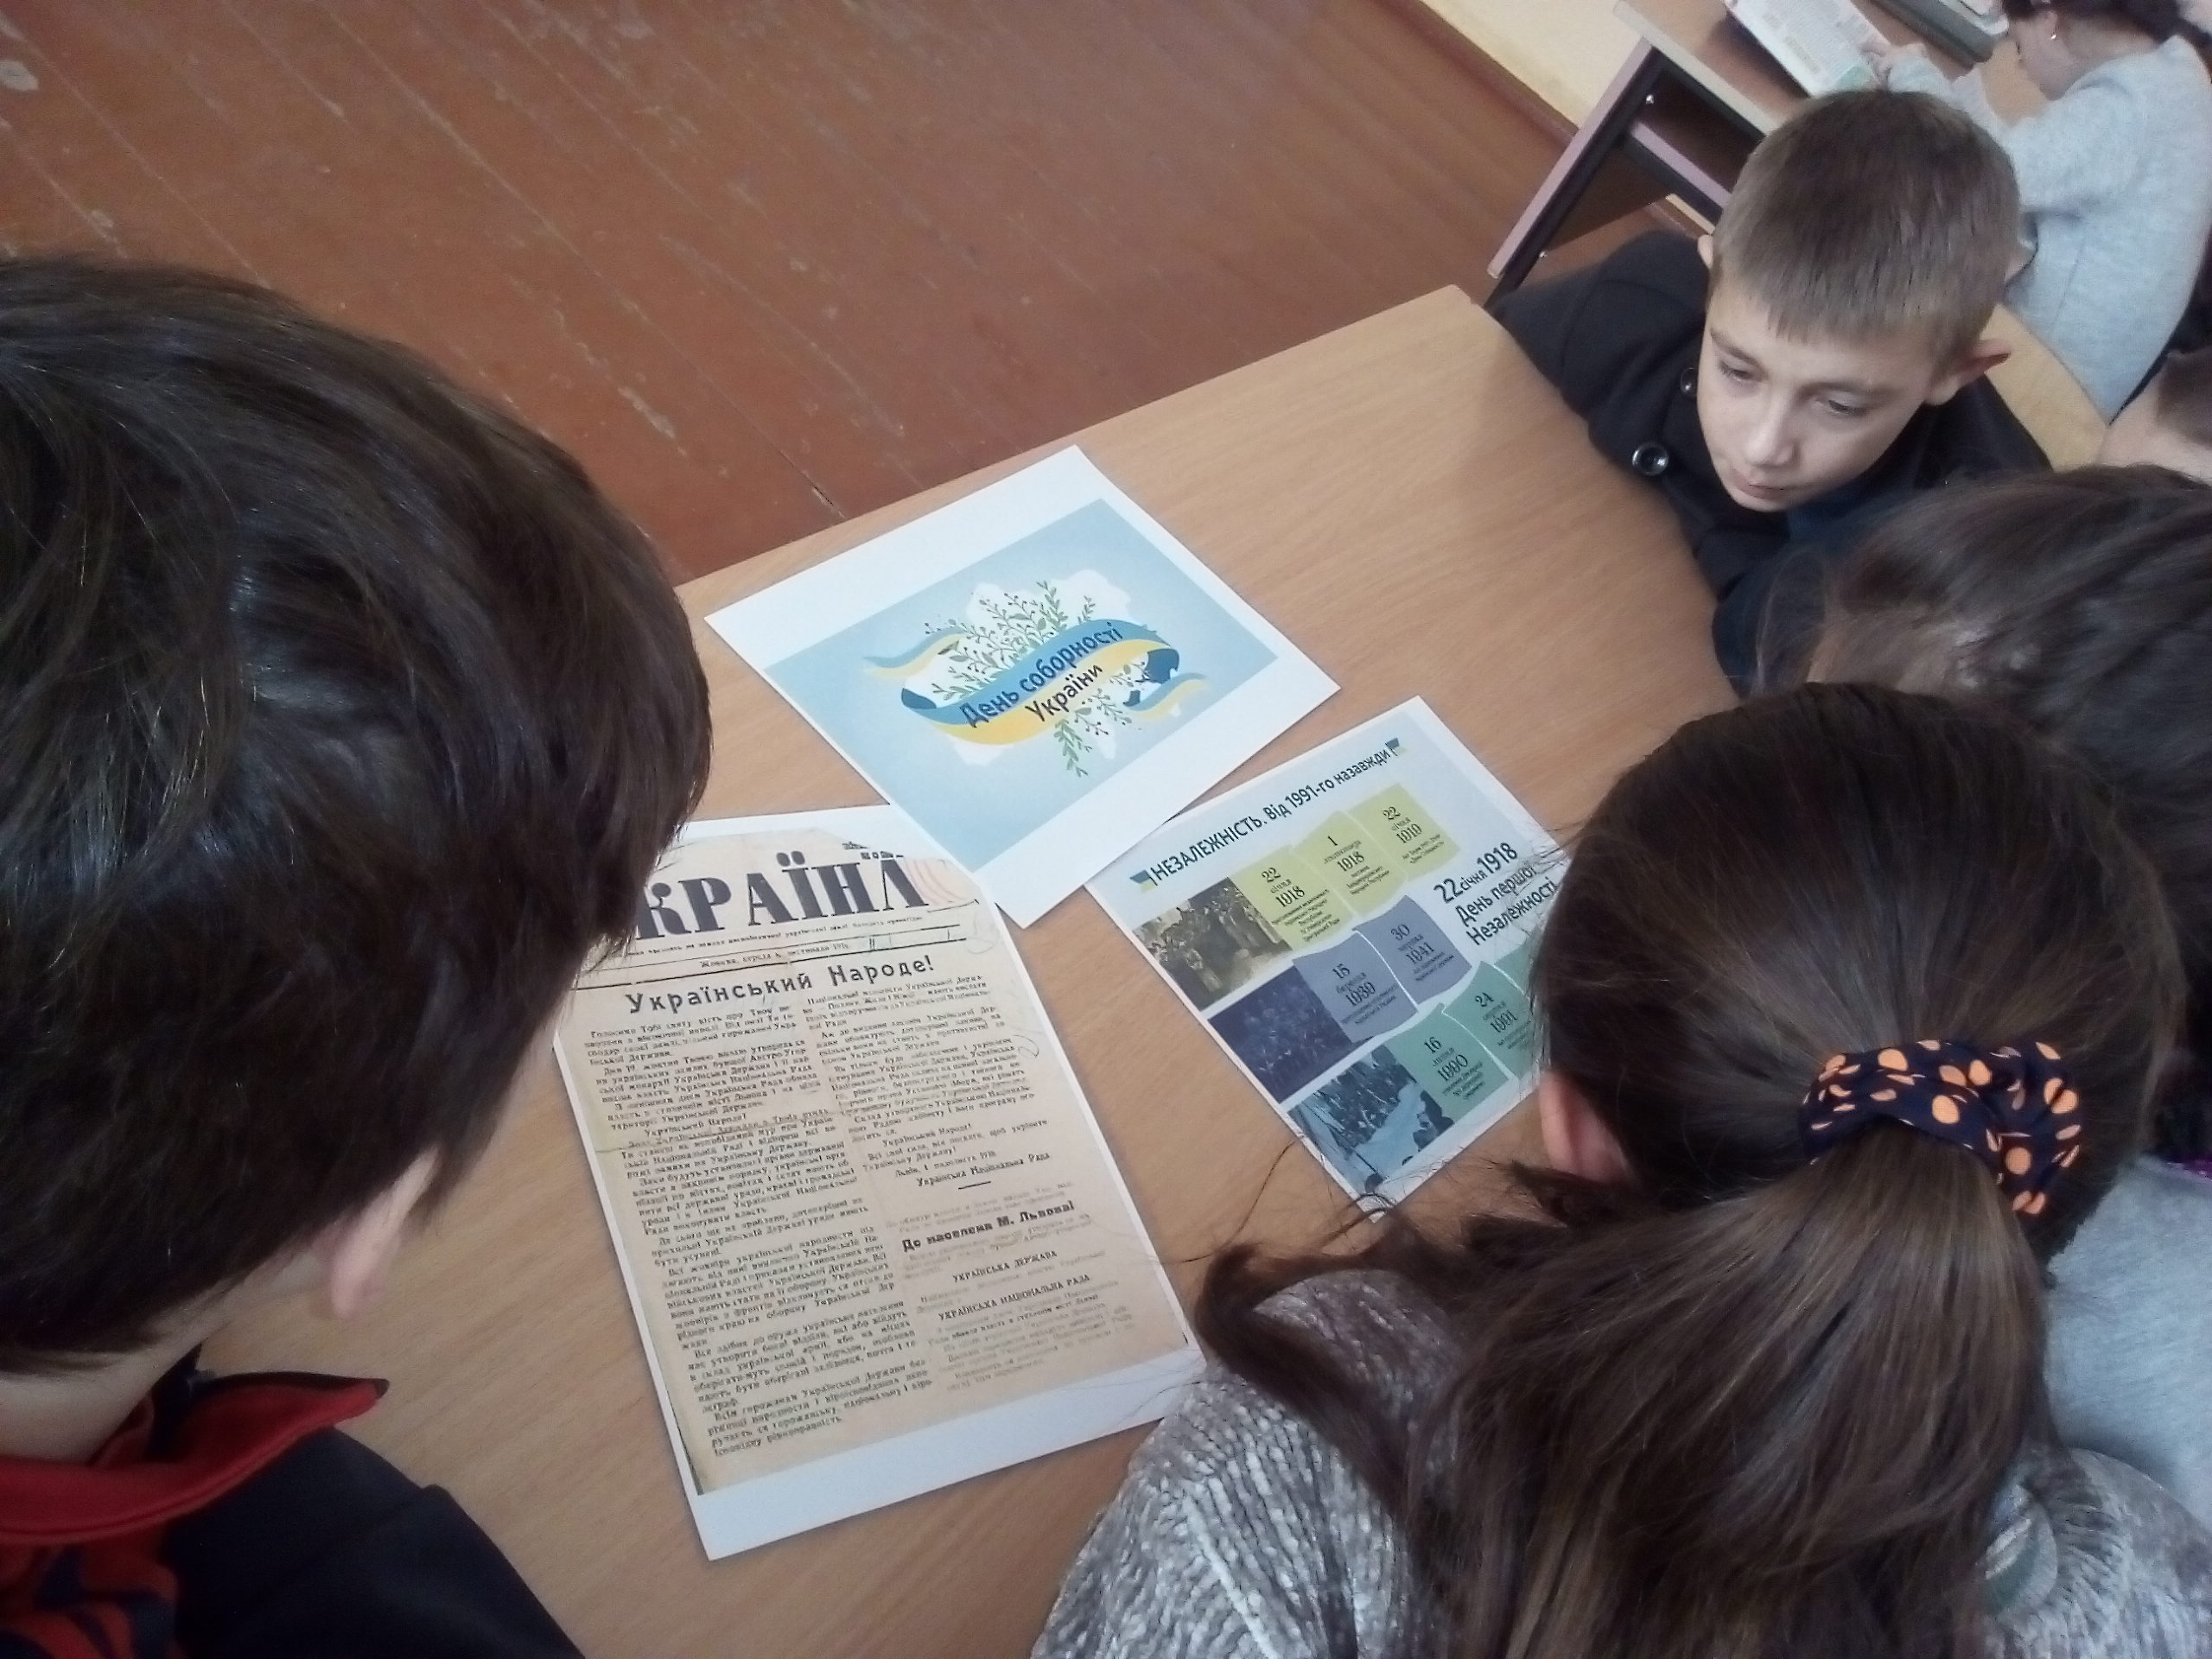
Історичні читання

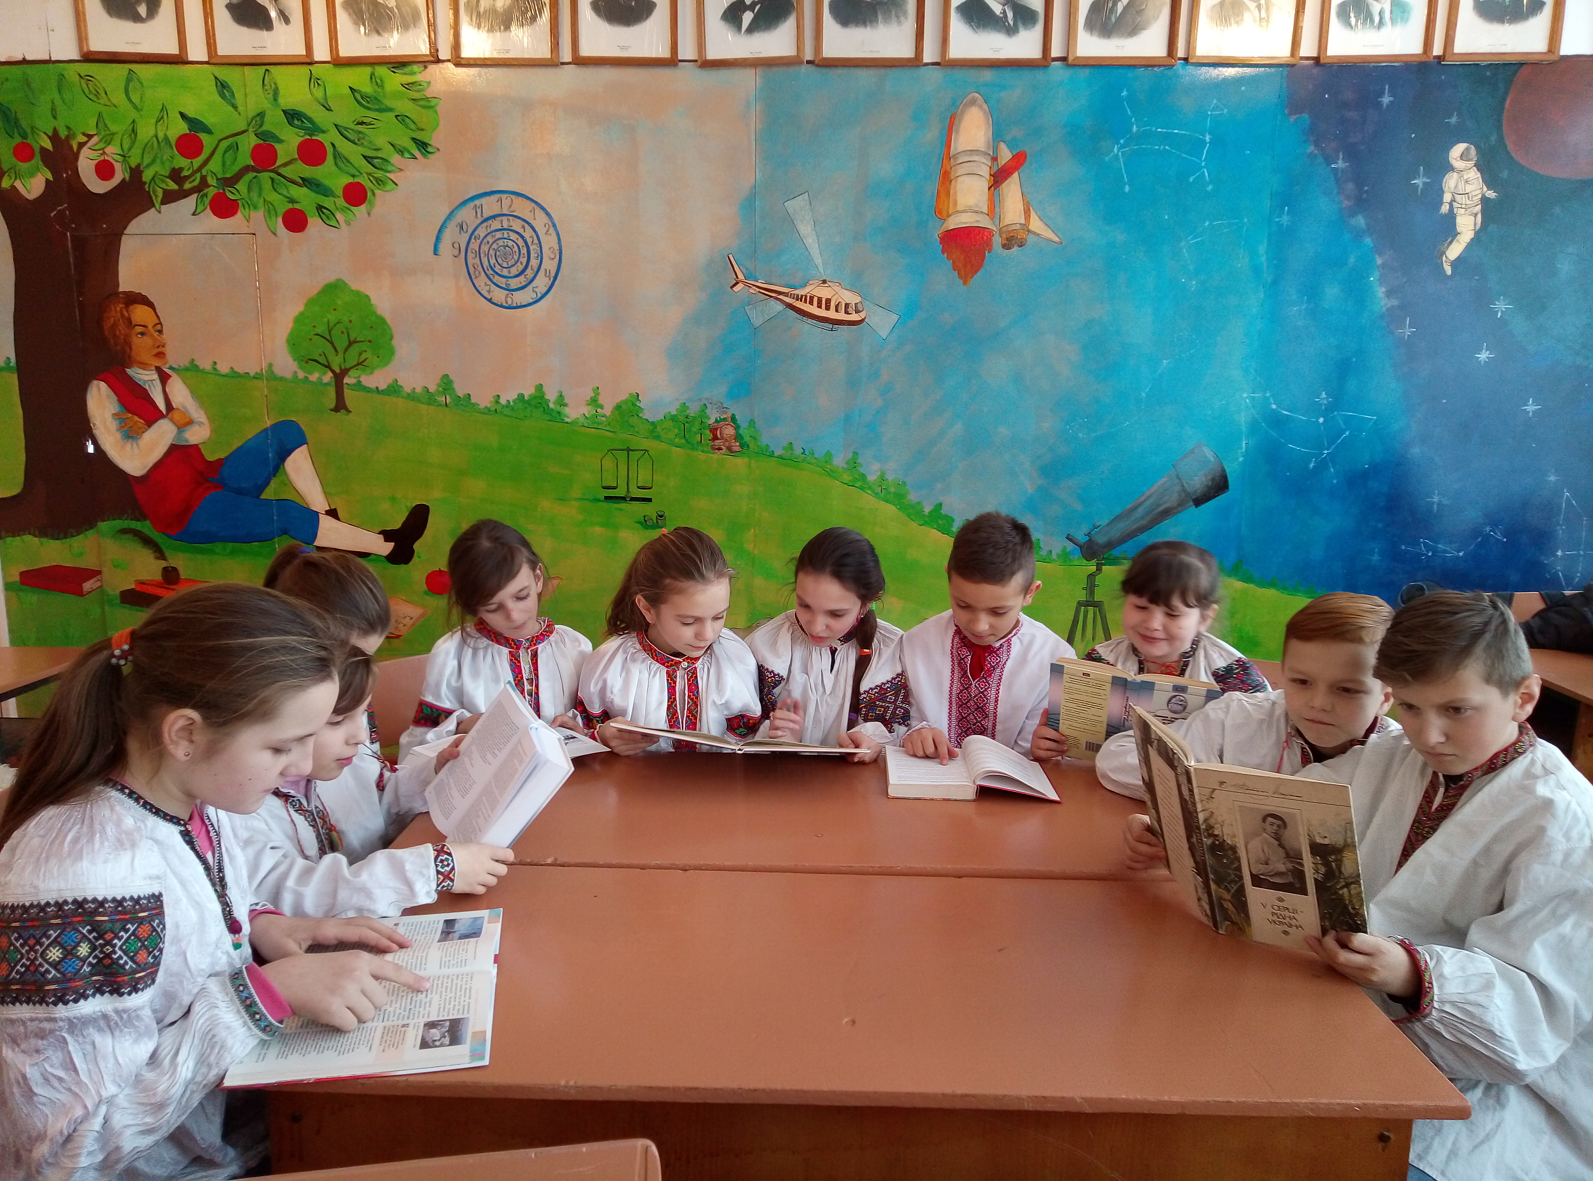
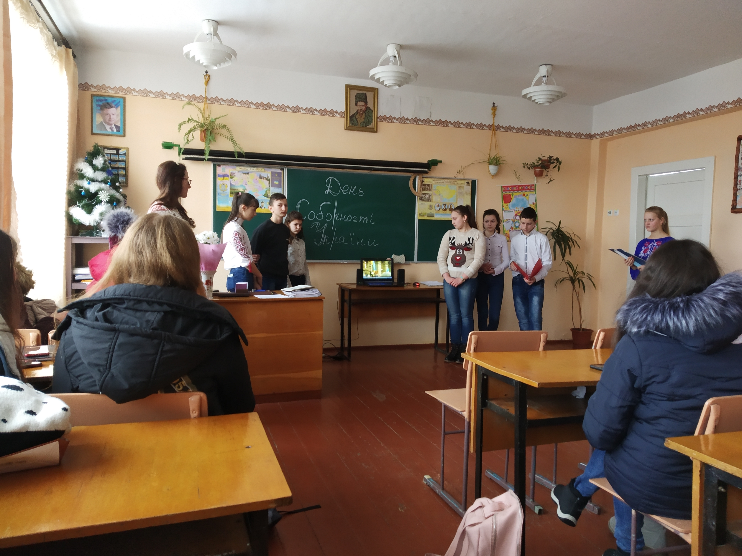
Усний журнал «Єдина. Соборна. Нероздільна»

